網頁 | 優點 | 建議修改加強 | 創意點
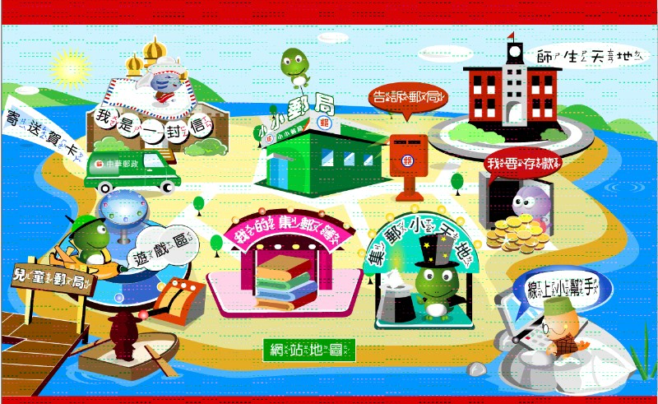  兒童郵局 | - 提供小朋友遊戲學習平台  - 提供圖文並茂的說明，增加理解度  - 提供角色故事情境，引導瀏覽  - 首頁選單圖像活潑令人喜愛  - 提供遊戲下載 | - 不一樣的連結畫面按鈕不同，部分太複雜。  - 不同連結減少其頁面差別度太大。 | - 多一些角色包裝網站的感覺就不一樣  - 角色故事情境  - 以圖形化介面呈現
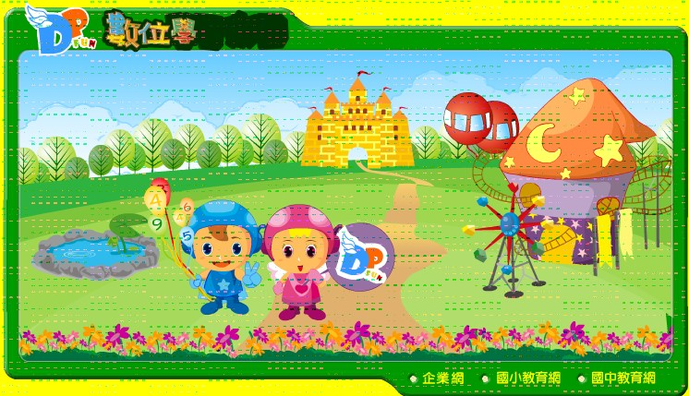  數位學習樂園 | - 提供各類幼教親子資訊  - 提供會員登入之學習福利  - 圖形化介面學習 | - 僅是分類學習連結 | 營造一個學習的環境，但類似的網站已很普遍
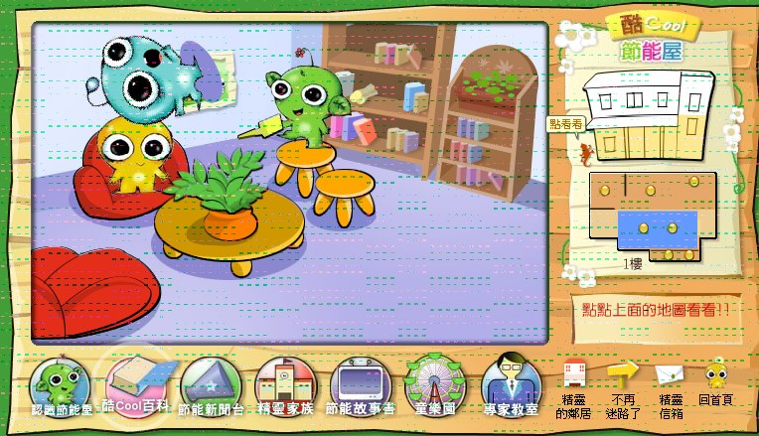  酷COOL 節能屋 | - 圖文並茂豐富的知識學習網站  - 適時表現一些動畫，還有提供遊戲  - 入圍第六屆時報金手指網站獎  - 畫面清晰一目瞭然 |  | 1.透過角色扮演讓小朋友認識能源與節約能源  2.點選房子的不同樓層有更深入的說明

